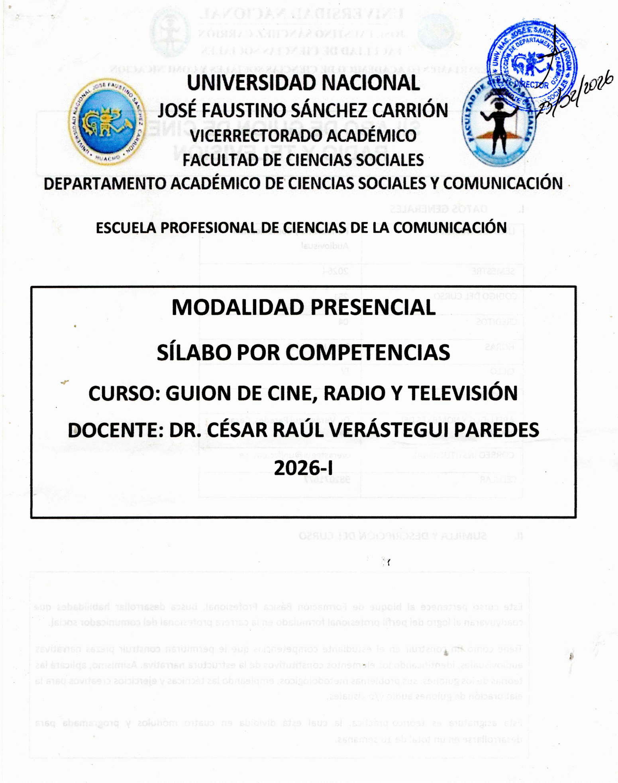

SÍLABO DE GUION DE CINE, RADIO Y TELEVISIÓN

- DATOS GENERALES

LÍNEA DE CARRERA | Periodismo y Comunicación Audiovisual
SEMESTRE | 2026-I
CÓDIGO DEL CURSO | 251
CRÉDITOS | 04
HORAS | 06: 2 HT y 4 HP
CICLO | IV
SECCIÓN | “A”
APELLIDOS Y NOMBRES DEL DOCENTE | Dr. Verástegui Paredes, César Raúl
CORREO INSTITUCIONAL | cverastegui@unjfsc.edu.pe
CELULAR | 982071677

- SUMILLA Y DESCRIPCIÓN DEL CURSO

Este curso pertenece al bloque de Formación Básica Profesional, busca desarrollar habilidades que coadyuvarán al logro del perfil profesional formulado en la carrera profesional del comunicador social.
Tiene como fin construir en el estudiante competencias que le permitirán construir piezas narrativas audiovisuales, identificando los elementos constitutivos de la estructura narrativa. Asimismo, aplicará las teorías de los guiones, sus problemas metodológicos, empleando las técnicas y ejercicios creativos para la elaboración de guiones audio y/o visuales.
Esta asignatura es teórico-práctica, la cual está dividida en cuatro módulos y programada para desarrollarse en un total de 16 semanas.

- CAPACIDADES AL FINALIZAR EL CURSO

 | CAPACIDAD DE LA UNIDAD DIDÁCTICA | NOMBRE DE LA UNIDAD DIDÁCTICA | SEMANAS
UNIDAD I | Analiza los fundamentos narrativos y expresivos del guion audiovisual, reconociendo su estructura, lenguaje y función comunicativa en cine, radio y televisión. | Fundamentos del guion audiovisual | 1, 2,  3 y 4
UNIDAD II | Diseña estructuras narrativas y personajes coherentes, aplicando principios de dramaturgia y storytelling audiovisual. | Construcción narrativa y personajes | 5, 6,  7 y 8
UNIDAD III | Elabora guiones de radio y televisión respetando sus formatos, códigos expresivos y necesidades técnicas de producción. | Guion para radio y televisión | 9,  10,  11 y  12
UNIDAD IV | Produce un guion de cortometraje aplicando criterios técnicos, creativos y éticos propios del lenguaje audiovisual. Asiste a un estreno cinematográfico de la sala local. | Guion cinematográfico y ética del creador | 13,  14,  15 y  16

- INDICADORES DE CAPACIDADES AL FINALIZAR EL CURSO

NÚMERO | INDICADORES DE CAPACIDAD AL FINALIZAR EL CURSO
1 | Reconoce las características del guion audiovisual.
2 | Diferencia el guion audiovisual del texto literario.
3 | Identifica la estructura básica de un relato audiovisual.
4 | Analiza el lenguaje narrativo del cine, la radio y la televisión.
5 | Diseña personajes con objetivos y conflictos definidos.
6 | Aplica el planteamiento, nudo y desenlace en una historia.
7 | Organiza secuencias y escenas de forma coherente.
8 | Utiliza recursos narrativos del storytelling audiovisual.
9 | Reconoce los formatos del guion radiofónico.
10 | Aplica convenciones técnicas del guion televisivo.
11 | Integra diálogos y acciones según el medio.
12 | Ajusta el guion a requerimientos de producción.
13 | Identifica la estructura del guion cinematográfico.
14 | Redacta escenas con claridad visual y dramática.
15 | Demuestra creatividad y originalidad narrativa.
16 | Aplica principios éticos y responsabilidad social en el guion.

V.-DESARROLLO DE LAS UNIDADES DIDACTICAS:

Unidad  Didáctica I FUNDAMENTOS DEL GUION  : | CAPACIDAD DE LA UNIDAD DIDÁCTICA I : Analiza los fundamentos narrativos y expresivos del guion audiovisual, reconociendo su estructura, lenguaje y función comunicativa en cine, radio y televisión.
Unidad  Didáctica I FUNDAMENTOS DEL GUION  : | Semana | Contenidos |  |  |  | Estrategia didáctica |  | Indicadores de logro de la capacidad
Unidad  Didáctica I FUNDAMENTOS DEL GUION  : | Semana | Conceptual | Procedimental |  | Actitudinal |  |  | Indicadores de logro de la capacidad
Unidad  Didáctica I FUNDAMENTOS DEL GUION  : | 1 | El guion como texto base de la producción audiovisual. | Lectura analítica de guiones audiovisuales breves. |  | Interés por el análisis del lenguaje audiovisual. | Análisis de guiones modelo.  Estudio de casos.  Discusión guiada  Trabajo en grupo. |  | Reconoce las características del guion audiovisual.
Unidad  Didáctica I FUNDAMENTOS DEL GUION  : | 2 | Diferencias entre guion literario y guion técnico. | Identificación de elementos narrativos y técnicos. |  | Disposición al trabajo creativo y reflexivo. |  |  | Diferencia el guion audiovisual del texto literario.
Unidad  Didáctica I FUNDAMENTOS DEL GUION  : | 3 | Lenguaje audiovisual: imagen, sonido y tiempo. | Análisis comparativo entre guion y producto final. |  | Valoración del guion como herramienta comunicativa. |  |  | Identifica la estructura básica de un relato audiovisual.
Unidad  Didáctica I FUNDAMENTOS DEL GUION  : | 4 | Función comunicativa del guion en cine, radio y televisión | Elaboración de esquemas narrativos simples. |  | Actitud crítica frente a productos audiovisuales. |  |  | Analiza el lenguaje narrativo del cine, la radio y la televisión.
Unidad  Didáctica I FUNDAMENTOS DEL GUION  : |  | EVALUACIÓN DE LA UNIDAD DIDÁCTICA
Unidad  Didáctica I FUNDAMENTOS DEL GUION  : |  | EVIDENCIA DE CONOCIMIENTOS |  | EVIDENCIA DE PRODUCTO |  |  | EVIDENCIA DE DESEMPEÑO
Unidad  Didáctica I FUNDAMENTOS DEL GUION  : |  | Prueba escrita sobre fundamentos del guion. |  | Análisis escrito de un guion audiovisual breve. |  |  | Participación argumentada en clase.

Unidad DidácticaII : CONSTRUCCIÓN NARRATIVA Y PERSONAJES | CAPACIDAD DE LA UNIDAD DIDÁCTICA II : Diseña estructuras narrativas y personajes coherentes, aplicando principios de dramaturgia y storytelling audiovisual.
Unidad DidácticaII : CONSTRUCCIÓN NARRATIVA Y PERSONAJES | Semana | Contenidos |  |  |  | Estrategia didáctica |  | Indicadores de logro de la capacidad
Unidad DidácticaII : CONSTRUCCIÓN NARRATIVA Y PERSONAJES | Semana | Conceptual | Procedimental |  | Actitudinal |  |  | Indicadores de logro de la capacidad
Unidad DidácticaII : CONSTRUCCIÓN NARRATIVA Y PERSONAJES | 5 | Estructura narrativa clásica y alternativa. | Creación de sinopsis y argumentos. |  | Creatividad e imaginación narrativa. | Taller creativo  Lluvia de ideas  Trabajo colaborativo  Retroalimentación docente |  | Diseña personajes con objetivos y conflictos definidos.
Unidad DidácticaII : CONSTRUCCIÓN NARRATIVA Y PERSONAJES | 6 | Construcción del conflicto dramático. | Diseño de personajes (perfil psicológico y funcional). |  | Perseverancia en el proceso creativo. |  |  | Aplica el planteamiento, nudo y desenlace en una historia.
Unidad DidácticaII : CONSTRUCCIÓN NARRATIVA Y PERSONAJES | 7 | Diseño de personajes y arco narrativo. | Organización de secuencias narrativas. |  | Apertura a la crítica constructiva. |  |  | Organiza secuencias y escenas de forma coherente.
Unidad DidácticaII : CONSTRUCCIÓN NARRATIVA Y PERSONAJES | 8 | Storytelling audiovisual. | Elaboración de escaletas. |  | Responsabilidad en el tratamiento de historias. |  |  | Utiliza recursos narrativos del storytelling audiovisual
Unidad DidácticaII : CONSTRUCCIÓN NARRATIVA Y PERSONAJES |  | EVALUACIÓN DE LA UNIDAD DIDÁCTICA
Unidad DidácticaII : CONSTRUCCIÓN NARRATIVA Y PERSONAJES |  | EVIDENCIA DE CONOCIMIENTOS |  | EVIDENCIA DE PRODUCTO |  |  | EVIDENCIA DE DESEMPEÑO
Unidad DidácticaII : CONSTRUCCIÓN NARRATIVA Y PERSONAJES |  | Cuestionario sobre narrativa audiovisual. |  | Sinopsis y fichas de personajes. |  |  | Sustentación oral del proyecto narrativo.

Unidad Didáctica III DRAMATURGIA Y  : ESTRUCTURAS NARRATIVAS | CAPACIDAD DE LA UNIDAD DIDÁCTICA III : Elabora guiones de radio y televisión respetando sus formatos, códigos expresivos y necesidades técnicas de producción.
Unidad Didáctica III DRAMATURGIA Y  : ESTRUCTURAS NARRATIVAS | Semana | Contenidos |  |  |  | Estrategia didáctica |  | Indicadores de logro de la capacidad
Unidad Didáctica III DRAMATURGIA Y  : ESTRUCTURAS NARRATIVAS | Semana | Conceptual | Procedimental |  | Actitudinal |  |  | Indicadores de logro de la capacidad
Unidad Didáctica III DRAMATURGIA Y  : ESTRUCTURAS NARRATIVAS | 9 | Características del guion radiofónico. | Redacción de guiones radiales breves. |  | Responsabilidad en el mensaje comunicativo emitido. | Simulación de cabina radial y set televisivo  Aprendizaje basado en proyectos  Trabajo en equipo  Asesoría docente. |  | Reconoce los formatos del guion radiofónico.
Unidad Didáctica III DRAMATURGIA Y  : ESTRUCTURAS NARRATIVAS | 10 | Estructura del guion televisivo. | Elaboración de guiones para programas televisivos informativos o de ficción. |  | Disposición al trabajo colaborativo en producción audiovisual. |  |  | Aplica convenciones técnicas del guion televisivo.
Unidad Didáctica III DRAMATURGIA Y  : ESTRUCTURAS NARRATIVAS | 11 | Códigos sonoros y visuales del medio audiovisual. | Integración de diálogos, música, efectos sonoros y acciones técnicas. |  | Respeto por los códigos expresivos propios de cada medio. |  |  | Integra diálogos y acciones según el medio.
Unidad Didáctica III DRAMATURGIA Y  : ESTRUCTURAS NARRATIVAS | 12 | Convenciones técnicas y formatos de guion para radio y TV. | Adecuación del guion a tiempos de emisión y requerimientos de producción. |  | Compromiso con la claridad y coherencia del mensaje. |  |  | Ajusta el guion a requerimientos de producción.
Unidad Didáctica III DRAMATURGIA Y  : ESTRUCTURAS NARRATIVAS |  | EVALUACIÓN DE LA UNIDAD DIDÁCTICA
Unidad Didáctica III DRAMATURGIA Y  : ESTRUCTURAS NARRATIVAS |  | EVIDENCIA DE CONOCIMIENTO |  | EVIDENCIA DE PRODUCTO |  |  | EVIDENCIA DE DESEMPEÑO
Unidad Didáctica III DRAMATURGIA Y  : ESTRUCTURAS NARRATIVAS |  | Prueba objetiva sobre guion para radio y televisión. |  | Guion radial o televisivo breve correctamente formateado. |  |  | Lectura dramatizada y presentación del guion.

Unidad Didáctica IV: GUION CINEMATOGRÁFICO Y ÉTICA DEL CREADOR | CAPACIDAD DE LA UNIDAD DIDÁCTICA IV : Produce un guion de cortometraje aplicando criterios técnicos, creativos y éticos propios del lenguaje audiovisual. Asiste a un estreno cinematográfico de la sala local.
 | Semana | Contenidos |  |  |  | Estrategia didáctica |  | Indicadores de logro de la capacidad
 | Semana | Conceptual | Procedimental |  | Actitudinal |  |  | Indicadores de logro de la capacidad
 | 13 | Estructura del guion cinematográfico: actos, secuencias y escenas. | Redacción de escenas cinematográficas con claridad visual y dramática. |  | Sensibilidad artística y social frente a las historias narradas. | Taller de escritura cinematográfica  Análisis de escenas y cortometrajes  Asesoría personalizada  Reflexión crítica. |  | Identifica la estructura del guion cinematográfico.
 | 14 | Elementos del guion cinematográfico: acción, diálogo y descripción visual. | Elaboración de un guion corto cinematográfico de ficción. |  | Compromiso con la calidad técnica y narrativa del guion. |  |  | Redacta escenas con claridad visual y dramática.
 | 15 | Formato estándar del guion cinematográfico. | Revisión, corrección y reescritura del guion. |  | Respeto por valores humanos, culturales y sociales. |  |  | Demuestra creatividad y originalidad narrativa.
 | 16 | Ética y responsabilidad social del guionista audiovisual. | Análisis crítico del contenido narrativo desde una perspectiva ética. |  | Ética y responsabilidad en la creación audiovisual. |  |  | Aplica principios éticos y responsabilidad social en el guion.
 |  | EVALUACIÓN DE LA UNIDAD DIDÁCTICA
 |  | EVIDENCIA DE CONOCIMIENTOS |  | EVIDENCIA DE PRODUCTO |  |  | EVIDENCIA DE DESEMPEÑO
 |  | Prueba escrita sobre guion cinematográfico. |  | Guion cinematográfico breve correctamente formateado. |  |  | Sustentación y defensa creativa del guion.

- MATERIALES EDUCATIVOS Y OTROS RECURSOS DIDÁCTICOS
Se utilizarán todos los materiales y recursos requeridos de acuerdo a la naturaleza de los temas programados. Básicamente serán:
  - MEDIOS Y PLATAFORMAS VIRTUALES
    - Casos prácticos
    - Visionados de obras cinematográficas
    - Eventualmente, Aula Virtual
    - Repositorios de datos
  - MEDIOS INFORMÁTICOS:
    - Computadora
    - Pizarra interactiva
    - Celulares
    - Internet

- EVALUACIÓN
La Evaluación es inherente al proceso de enseñanza aprendizaje y será continua y permanente. Los criterios de evaluación son de conocimiento, de desempeño y de producto.
Evidencias de Conocimiento.
La Evaluación será a través de pruebas escritas y orales para el análisis y autoevaluación. En cuanto al primer caso, medir la competencia a nivel interpretativo, argumentativo y propositivo, para ello debemos ver como identifica (describe, ejemplifica, relaciona, reconoce, explica, etc.); y la forma en que argumenta (plantea una afirmación, describe las refutaciones en contra de dicha afirmación, expone sus argumentos contra las refutaciones y llega a conclusiones) y la forma en que propone a través de establecer estrategias, valoraciones, generalizaciones, formulación de hipótesis, respuesta a situaciones, etc.
En cuanto a la autoevaluación permite que el estudiante reconozca sus debilidades y fortalezas para corregir o mejorar.
Las evaluaciones de este nivel serán de respuestas simples y otras con preguntas abiertas para su argumentación.
Evidencia de Desempeño.

Esta evidencia pone en acción recursos cognitivos, recursos procedimentales y recursos afectivos; todo ello en una integración que evidencia un saber hacer reflexivo; en tanto, se puede verbalizar lo que se hace, fundamentar teóricamente la práctica y evidenciar un pensamiento estratégico, dado en la observación en torno a cómo se actúa en situaciones impredecibles.
La evaluación de desempeño se evalúa ponderando como el estudiante se hace investigador aplicando los procedimientos y técnicas en el desarrollo de las clases a través de su asistencia y participación asertiva.
Evidencia de Producto.
Están implicadas en las finalidades de la competencia, por tanto, no es simplemente la entrega del producto, sino que tiene que ver con el campo de acción y los requerimientos del contexto de aplicación.
La evaluación de producto de evidencia en la entrega oportuna de sus trabajos parciales y el trabajo final.
Además, se tendrá en cuenta la asistencia como componente del desempeño, el 30% de inasistencia inhabilita el derecho a la evaluación.

VARIABLES | PONDERACIONES | UNIDADES DIDÁCTICAS DENOMINADAS MÓDULOS
Evaluación de  Conocimiento | 30 % | El ciclo académico comprende 4
Evaluación de Producto | 35% | El ciclo académico comprende 4
Evaluación de Desempeño | 35 % | El ciclo académico comprende 4

Siendo el promedio final (PF), el promedio simple de los promedios ponderados de cada módulo (PM1, PM2, PM3, PM4)
Art. 130. Calificación de carácter cuantitativo vigesimal, escala de 0 a 20. Nota promocional mínima de 11. La fracción 0.5 es válida para nota promocional a favor del alumno.

- BIBLIOGRAFÍA Y REFERENCIAS WEB
UNIDAD DIDÁCTICA I: Fundamentos del Guion
- Comparato, D. El guion.
- Field, S. El manual del guionista.
- https://www.fundaciongabo.org
UNIDAD DIDÁCTICA II: Construcción Narrativa y Personajes
- McKee, R. El guion.
- Vogler, C. El viaje del escritor.
- https://www.scriptmag.com
UNIDAD DIDÁCTICA III: Dramaturgia y Estructuras Narrativas
- Ortiz, M. Guion de radio y televisión.
- Fernández Díez, F. La escritura audiovisual.
- https://www.rtve.es

UNIDAD DIDÁCTICA IV: Guion cinematográfico y Ética del creador
- Field, S. El guion.
- Comparato, D. Del guion al guionista.
- https://www.screenwriting.io
- Bordwell, D. El cine clásico de Hollywood.
- Sánchez Noriega, J. Narrativa audiovisual.
Huacho, 30 de enero de 2025.
Atentamente,


